**Moja rodzina. Ćwiczenie dla dzieci 3,4,5 – letnich 25.05.2020 r.**

Witamy Was w poniedziałkowy dzień C:\Users\dell\AppData\Local\Microsoft\Windows\INetCache\IE\AD7JS61U\1026px-Classic_smiley.svg[1].png Rozpoczynamy nowy tydzień, którego tematem będzie rodzina.

Na początek spróbujcie powiedzieć co to jest rodzina?

Oczywiście RODZINA to grupa osób powiązanych ze sobą poprzez pokrewieństwo lub wspólne zamieszkanie.

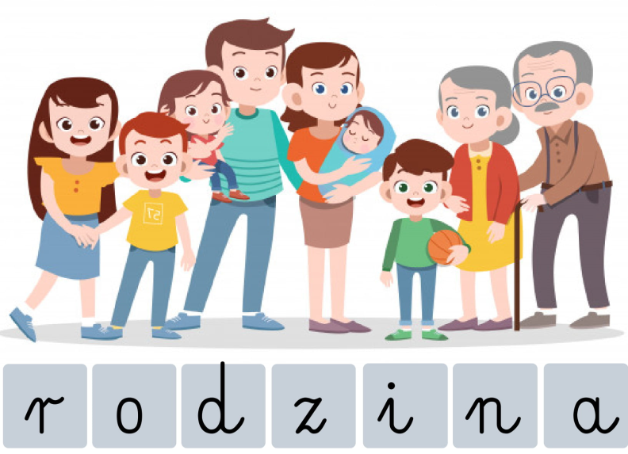

Przyglądnijcie się obrazkom i powiedzcie kto jest członkiem rodziny.

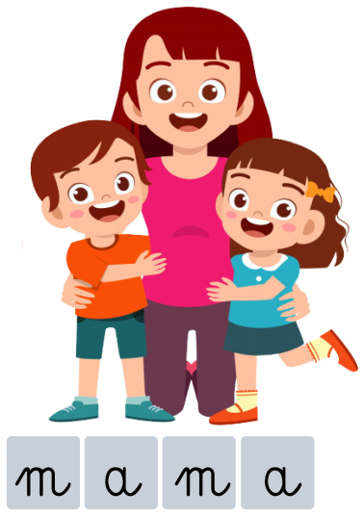 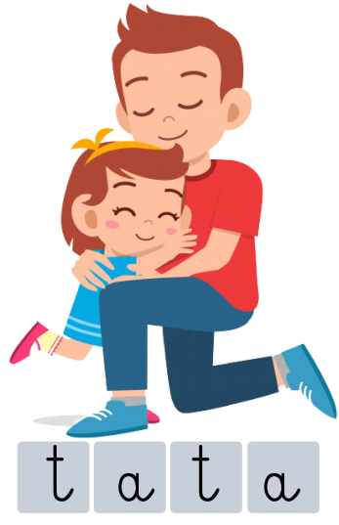 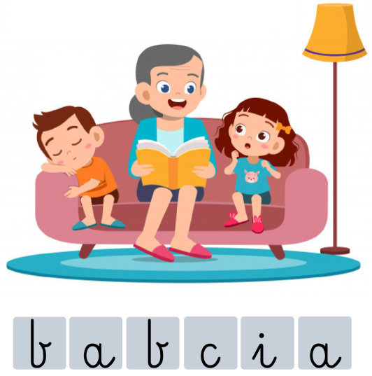

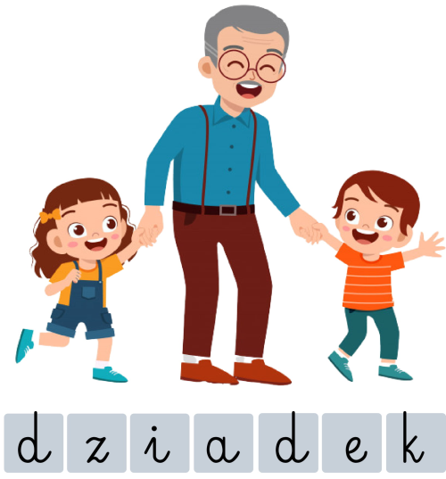 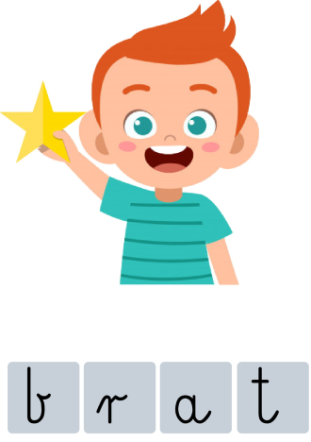 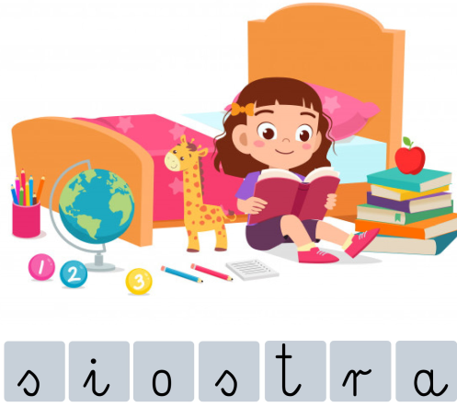

Wymieńcie członków swojej rodziny.

Dokończ zdania:

Mama i tata to moi ……

Ja dla swojej mamy/taty jestem …..

Mama mojej mamy/taty to moja ……

Tata mojej mamy/taty to mój ……

Ja dla mojej babci i dziadka jestem …..

Ja dla mojej siostry/brata jestem …..

Porozmawiaj z mamą/tatą na temat ich pracy. Pamiętajcie, że jeśli mama nie jedzie do pracy to w domu też pracuje. Zapytajcie czym się zajmuje, co robi w domu.

Powiedzcie co Wy możecie zrobić by pomóc mamie lub tacie.

Zapraszamy Was teraz do wykonania kilku zadań.

Dzieci z dziadkiem wybrały się na spacer. Pomóż im wrócić do domu.

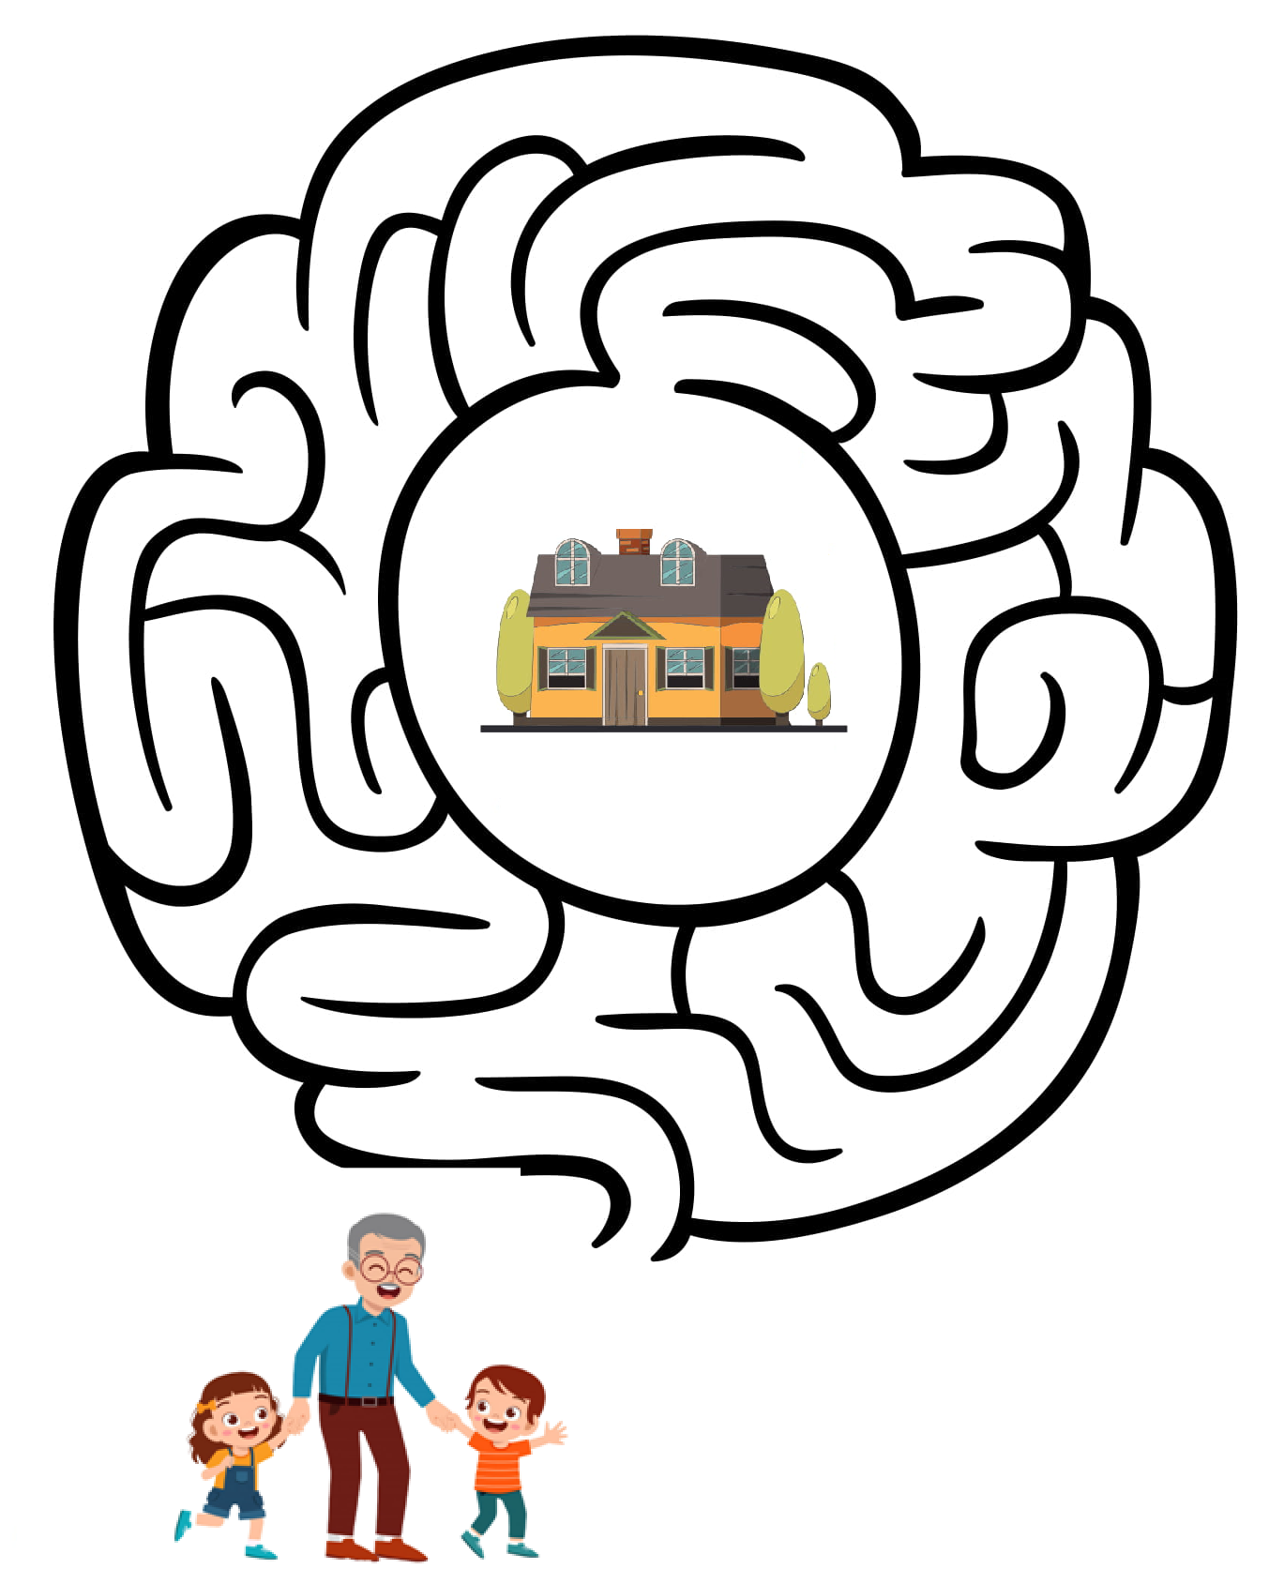

Zaznacz żółtą kredką kto jest radosny, a czerwoną kto jest smutny.

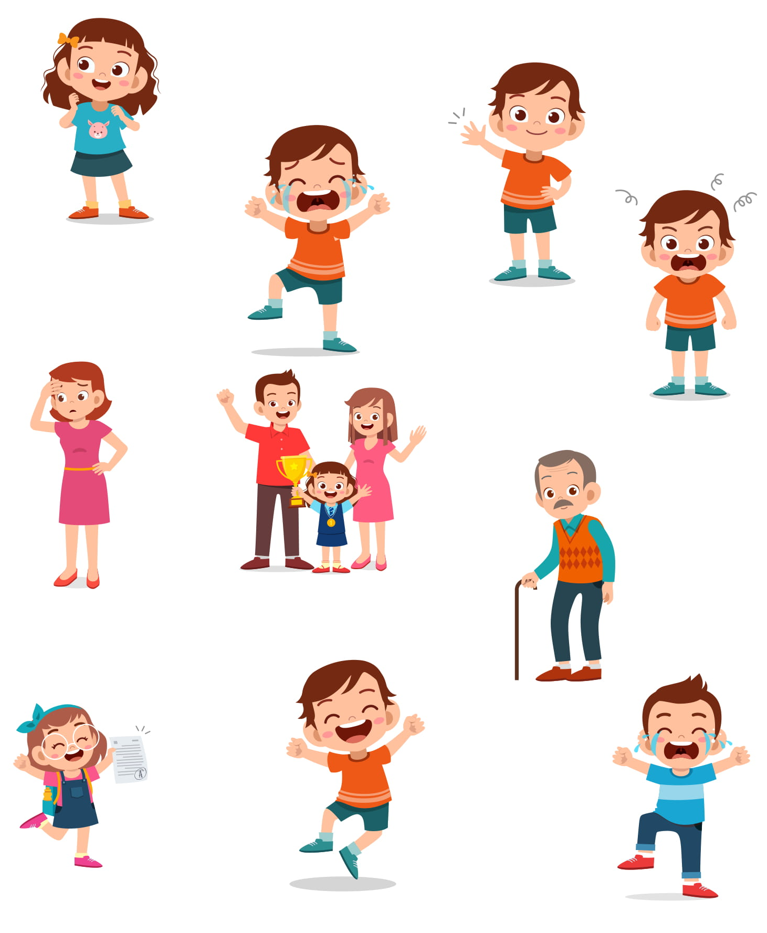

Wytnij obrazki i wklej w ramki od najmniejszego do największego.

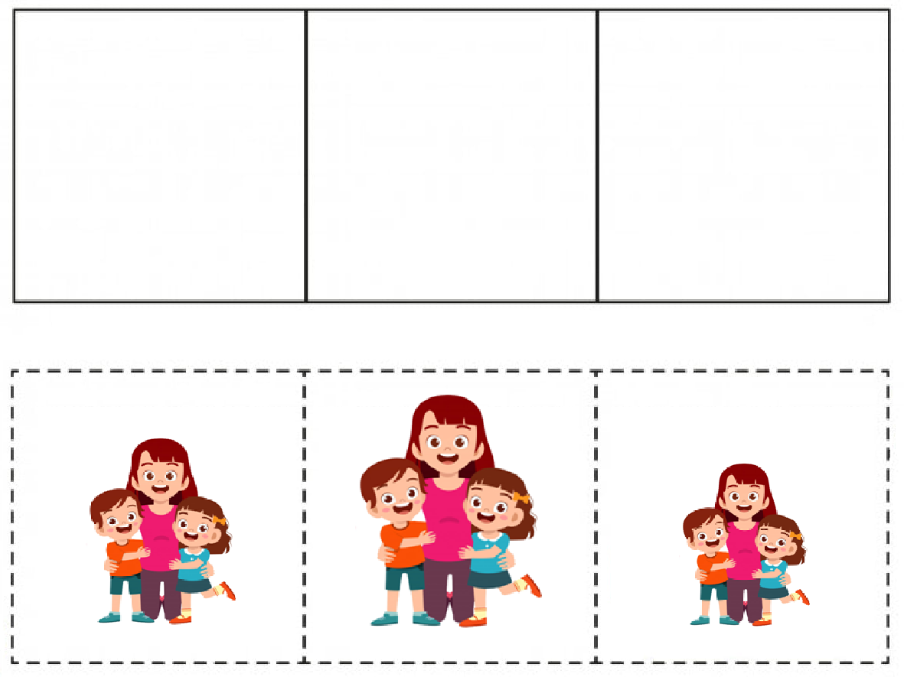

Wytnij obrazki i wklej w ramki od największego do najmniejszego.

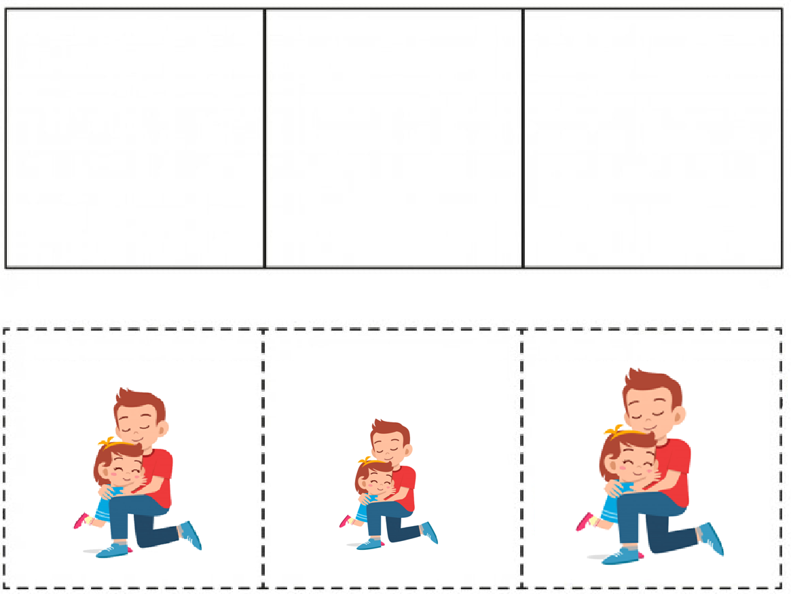

A teraz zajrzyjmy do książek.

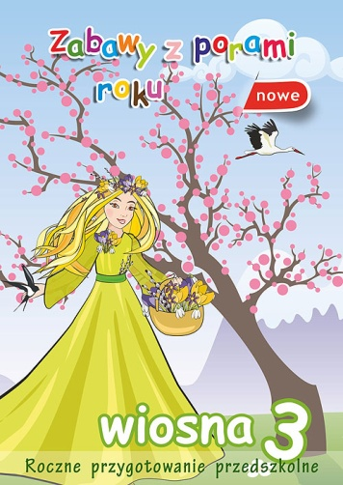 s. 42

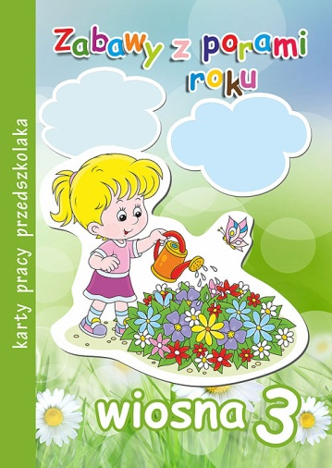 s. 21

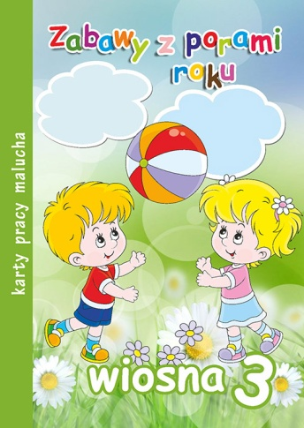 s. 19